**IMPLEMENTATION**

ขั้นตอนการ implementation ของเกม vegetale เป็นขั้นตอนที่สำคัญและท้าทายที่สุด เนื่องจากข้อจำกัดทางด้านเวลา หลายฟังก์ชันต้องการเวลาในการ implement ที่มากกว่านี้ ซึ่งทีมพัฒนาไม่สามารถที่จะพัฒนาให้ทุกฟังก์ชันทำงานอย่างสมบูรณ์ได้ รายการด้านล่างคือรายชื่อฟังก์ชันทั้งหมดภายในเกม และรายการที่มีการเน้นข้อความคือฟังก์ชันที่ได้รับการ Implement แล้ว

**FUNCTION IMPLEMENTED (HIGHLIGHTED)**

1. ฟังก์ชันผู้ใช้งาน

a. เข้าสู่ระบบ

b. สมัครสมาชิก

c. โหลดเซฟเกมจากฐานข้อมูล

d. ลบบัญชีผู้ใช้

e. ออกจากระบบ

1. ฟังก์ชันภารกิจ

a. แสดงระดับภารกิจ

b. เลื่อนระดับภารกิจ

c. ตรวจสอบความสำเร็จของภารกิจ

1. ฟังก์ชันการตั้งค่าเกม

a. เลือกระดับภาพ

b. เลือกระดับเสียง

c. เปิด/ปิดเสียง

1. ฟังก์ชันดำเนินเกมหลัก

a. เปลี่ยนวัน

b. ขายผลผลิต

c. ดูไอเทมที่มี

d. แสดงเงินที่มี

e. ไปยังเมือง

1. ฟังก์ชันการทำสวน

a. ปลูกพืช

b. รดน้ำ

c. ถอนพืชที่ตายแล้ว

d. ใส่ปุ๋ย

e. เก็บเกี่ยวผลผลิต

f. คำนวณการเจริญเติบโตของพืช

1. ฟังก์ชันคลังไอเทม

a. แสดงไอเทมที่มีอยู่

b. คำนวณการเพิ่มลดของไอเทม

c. คำนวณเงิน

1. ฟังก์ชันร้านค้า

a. ซื้อไอเทม

b. ขายไอเทม

1. ฟังก์ชันฐานข้อมูล

a. เซฟเกม

b. โหลดเซฟเกม

c. เชื่อมฐานข้อมูลออนไลน์

**USER INTERFACE DESIGN**

 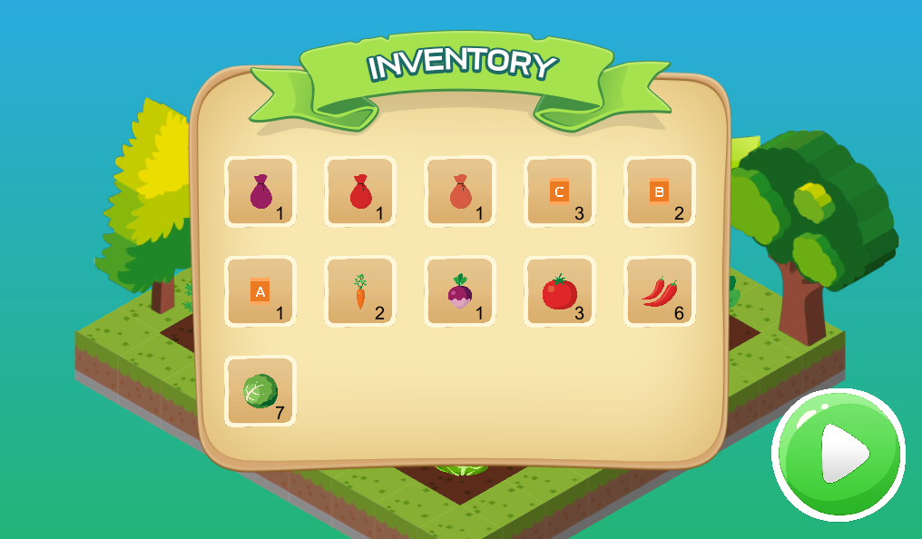

รูปภาพ 1 หน้สต่างฟาร์มเมื่อเริ่มเกม รูปภาพ 2 หน้าต่ง inventory

เมื่อเปิดเกมขึ้นมาครั้งแรกตัวเกมจะนำเราไปสู่ฟาร์มของเราที่มีสวนเปล่าๆสำหรับปลูกพืช 3 แปลงและมีบ้านสำหรับเปิดหน้าต่าง inventory เพื่อดูไอเทมทั้งหมดที่เรามี



รูปภาพ 3 เมนูปลูกผักและเมนูใส่ปุ๋ย

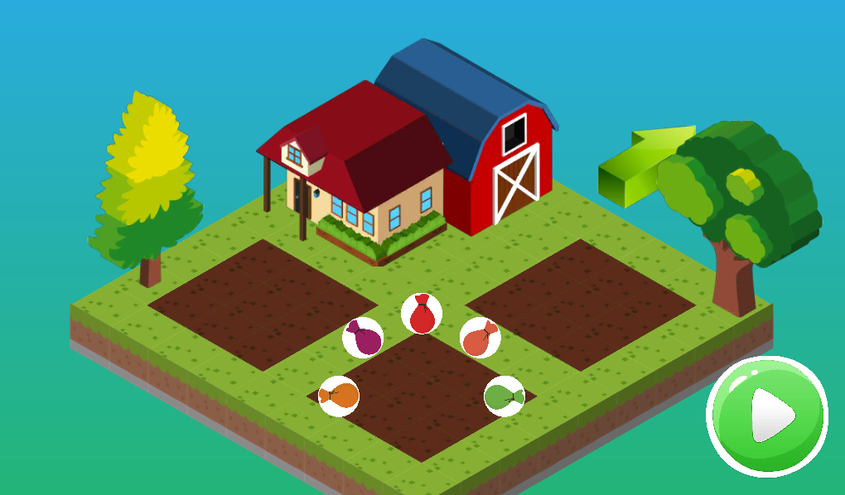 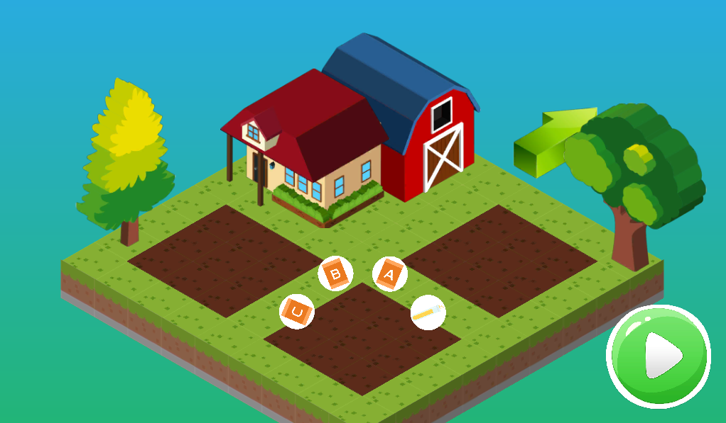

รูปภาพ 4 เมนูเลือกเมล็ดพืชที่จะปลูก รูปภาพ 5 เมนูเลือกปุ๋ย

เมื่อกดใส่แปลงฝักที่ว่างเปล่าจะมีเมนูการกระทำขึ้นมาให้เลือก 2 อย่างคือ ปลูกผักและใส่ปุ๋ย เมื่อกดใส่เมนูปลูกผักก็จะมีเมนูเมล็ดพืช ที่เรามีขึ้นมาให้เลือกปลูก เมื่อกดใส่เมนูใส่ปุ๋ยก็จะมีปุ๋ยที่เรามีขึ้นมาให้เลือกใส่



รูปภาพ 6 แปลกผักที่รดน้ำกับแปลงที่ไม่ได้รดน้ำ และปุ่มเมนูรดน้ำกับเมนูใส่ปุ๋ย

เมื่อกดใส่แปลงผักที่ทำการปลูกพืชลงไปแล้วจะมีเมนูสำหรับรดน้ำขึ้นมาให้เลือก และเมื่อรดน้ำแปลงผักจะมีสีเข้มขึ้นกว่าแปลงที่ไม่ได้รด และจะทำให้พืชโตได้เมื่อกดปุ่มเปลี่ยนวัน ในทางกลับกันหากกดปุ่มเปลี่ยนวันโดยไม่ได้ทำการรดน้ำ พืชก็จะตายได้

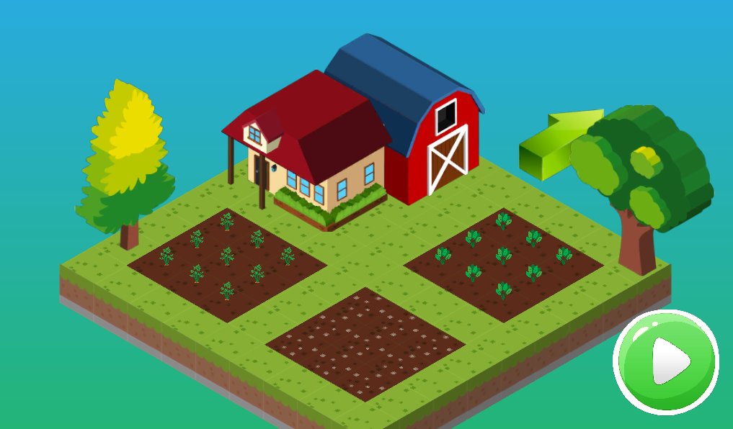 

รูปภาพ 7 การเจริญเติบโตของพืช รูปภาพ 8 พืชที่โตเต็มที่และปุ่มรดน้ำ ปุ่มเก็บเกี่ยว ปุ่มใส่ปุ๋ย

เมื่อกดปุ่มเปลี่ยนวันตัวเกมก็จะคำนวณการเจริญเติบโตของพืชแต่ละชนิด ซึ่งจะมีไม่เหมือนกัน และเมื่อพืชเจริญเติบโตจนเต็มที่แล้ว จะมีปุ่มสำหรับเก็บเกี่ยวผลผลิตขึ้นมาให้เลือก เพื่อเก็บผลผลิตที่ได้ไปขายเพื่อแลกเป็นเงิน

**ตารางแสดงไอเทมทั้งหมดภายในเกม**

|  |  |
| --- | --- |
|  | **เมล็ดแครอท**  ราคา **500** เหรียญ  จำนวนวันที่ต้องรดน้ำเพื่อให้โตในแต่ละ Level **1-1-1**  จำนวนวันที่ทำให้พืชตายในแต่ละ Level **10-3-2** |
|  | **แครอท**  ราคา **150** เหรียญ |
|  | **เมล็ดหอม**  ราคา **1000** เหรียญ  จำนวนวันที่ต้องรดน้ำเพื่อให้โตในแต่ละ Level **1-2-2**  จำนวนวันที่ทำให้พืชตายในแต่ละ Level **10-4-3** |
|  | **หอม**  ราคา **200** เหรียญ |
|  | **เมล็ดมะเขือเทศ**  ราคา **2000** เหรียญ  จำนวนวันที่ต้องรดน้ำเพื่อให้โตในแต่ละ Level **2-2-2**  จำนวนวันที่ทำให้พืชตายในแต่ละ Level **10-4-3** |
|  | **มะเขือเทศ**  ราคา **150** เหรียญ |
|  | **เมล็ดพริก**  ราคา **5000** เหรียญ  จำนวนวันที่ต้องรดน้ำเพื่อให้โตในแต่ละ Level **2-2-2-2**  จำนวนวันที่ทำให้พืชตายในแต่ละ Level **10-4-3-3** |
|  | **พริก**  ราคา **200** เหรียญ |
|  | **เมล็ดกะหล่ำปลี**  ราคา **10000** เหรียญ  จำนวนวันที่ต้องรดน้ำเพื่อให้โตในแต่ละ Level **3-3-3-4**  จำนวนวันที่ทำให้พืชตายในแต่ละ Level **10-5-4-5** |
|  | **กะหล่ำปลี**  ราคา **1500** เหรียญ |
|  | **ปุ๋ยเกรด A**  ราคา **5000** เหรียญ  ค่าผลกระทบที่ทำให้พืชเจริญเติบโต **5**  ค่าผลกระทบที่ทำให้พืชตาย **1** |
|  | **ปุ๋ยเกรด B**  ราคา **2000** เหรียญ  ค่าผลกระทบที่ทำให้พืชเจริญเติบโต **3**  ค่าผลกระทบที่ทำให้พืชตาย **1** |
|  | **ปุ๋ยเกรด C**  ราคา **5000** เหรียญ  ค่าผลกระทบที่ทำให้พืชเจริญเติบโต **2**  ค่าผลกระทบที่ทำให้พืชตาย **2** |
|  | **สารเคมีเร่งการเจริญเติบโต**  ราคา **10000** เหรียญ  ค่าผลกระทบที่ทำให้พืชเจริญเติบโต **10**  ค่าผลกระทบที่ทำให้พืชตาย **0** |

**TEST PLAN**

สำหรับ Test plan นั้น มีเป้าหมายหลักใน 2 หัวข้อ คือ Reliability และ Usability โดยในหัวข้อ Reliability นั้น ซอฟท์แวร์จะต้องสามารถทำตามฟังก์ชั่นที่ต้องการได้โดยที่ผู้ใช้สามารถคาดการณ์การทำงานของฟังก์ชั่นได้ สำหรับหัวข้อที่สอง ซึ่งเป็นหัวข้อที่สำคัญมากก็คือในเรื่องของ Usability โดยเราจะต้องมั่นใจได้ว่าผู้ใช้ซอฟท์แวร์สามารถใช้งานได้ง่าย และใช้งานได้จริง

สำหรับในหัวข้อ Reliability การทดสอบสามารถทำได้โดยอาศัยการอาศัยจากสร้าง Test Case เพียงไม่กี่กรณีมากนัก และนำผลลัพธ์มาเทียบกับผลที่จะต้องเกิดขึ้นว่าถูกต้องตรงตามที่วางไว้หรือไม่ ในขณะที่ในเรื่องของ Usability นั้นมีการทดสอบการใช้งานที่แตกต่างออกไปอย่างสิ้นเชิง การทดสอบในเรื่องของ Usability จะต้องมีผู้เชี่ยวชาญโดยเฉพาะ เนื่องจากข้อจำกัดในด้านเวลาของโครงการทำให้เราไม่สามารถทดสอบ Usability ได้อย่างเป็นทางการ

|  |  |  |  |  |
| --- | --- | --- | --- | --- |
| **#** | **Description** | **Intended Result** | **Actual Result** | **Completed By** |
| 1 | หว่านเมล็ดแครอท โดยไม่รดเป็นเวลา 10 วัน | แครอทตาย | แครอทตาย | Chayawut Eangcha-um |
| 2 | หว่านเมล็ดแครอท แล้วรดน้ำทุกวัน | แครอทโต | แครอทโต | Pongpon Khampun |
| 3 | ไม่รดน้ำต้นแครอทที่โตเต็มที่แล้ว 3 วัน | แครอทตาย | แครอทตาย | Sirawit Butmaratthaya |
| 4 | เก็บเกี่ยวต้นแครอทที่โตเต็มที่แล้ว | มีแครอทใน inventory เพิ่มขึ้น 9 อัน และต้นแครอทหายไปจากสวน | มีแครอทใน inventory เพิ่มขึ้น 9 อัน และต้นแครอทหายไปจากสวน | Thitiphoom Chit-Armarth |
| 5 | หว่านเมล็ดหอม โดยไม่รดเป็นเวลา 10 วัน | หอมตาย | หอมตาย | Chayawut Eangcha-um |
| 6 | หว่านเมล็ดหอม แล้วรดน้ำทุกวัน | หอมโต | หอมโต | Pongpon Khampun |
| 7 | ไม่รดน้ำต้นหอมที่โตเต็มที่แล้ว 3 วัน | หอมตาย | หอมตาย | Sirawit Butmaratthaya |
| 8 | เก็บเกี่ยวต้นหอมที่โตเต็มที่แล้ว | มีหอมใน inventory เพิ่มขึ้น 9 อัน และต้นหอมหายไปจากสวน | มีหอมใน inventory เพิ่มขึ้น 9 อัน และต้นหอมหายไปจากสวน | Thitiphoom Chit-Armarth |
| 9 | หว่านเมล็ดมะเขือเทศ โดยไม่รดเป็นเวลา 10 วัน | มะเขือเทศตาย | มะเขือเทศตาย | Chayawut Eangcha-um |
| 10 | หว่านเมล็ดมะเขือเทศแล้วรดน้ำทุกวัน | มะเขือเทศโต | มะเขือเทศโต | Pongpon Khampun |
| 11 | ไม่รดน้ำต้นมะเขือเทศที่โตเต็มที่แล้ว 3 วัน | มะเขือเทศตาย | มะเขือเทศตาย | Sirawit Butmaratthaya |
| 12 | เก็บเกี่ยวต้นมะเขือเทศที่โตเต็มที่แล้ว | มีมะเขือเทศใน inventory เพิ่มขึ้น 9 อัน และต้นมะเขือเทศลด level ลง 1 | มีมะเขือเทศใน inventory เพิ่มขึ้น 9 อัน และต้นมะเขือเทศหายไปจากสวน | Thitiphoom Chit-Armarth |
| 13 | หว่านเมล็ดพริก โดยไม่รดเป็นเวลา 10 วัน | พริกตาย | พริกตาย | Chayawut Eangcha-um |
| 14 | หว่านเมล็ดพริกแล้วรดน้ำทุกวัน | พริกโต | พริกโต | Pongpon Khampun |
| 15 | ไม่รดน้ำต้นพริกที่โตเต็มที่แล้ว 3 วัน | พริกตาย | พริกตาย | Sirawit Butmaratthaya |
| 16 | เก็บเกี่ยวต้นพริกที่โตเต็มที่แล้ว | มีพริกใน inventory เพิ่มขึ้น 9 อัน และต้นพริกลด level ลง 1 | มีพริกใน inventory เพิ่มขึ้น 9 อัน และต้นพริกหายไปจากสวน | Thitiphoom Chit-Armarth |
| 17 | หว่านเมล็ดกะหล่ำปลี โดยไม่รดเป็นเวลา 10 วัน | กะหล่ำปลีตาย | กะหล่ำปลีตาย | Chayawut Eangcha-um |
| 18 | หว่านเมล็ดกะหล่ำปลีแล้วรดน้ำทุกวัน | กะหล่ำปลีโต | กะหล่ำปลีโต | Pongpon Khampun |
| 19 | ไม่รดน้ำต้นกะหล่ำปลีที่โตเต็มที่แล้ว 3 วัน | กะหล่ำปลีตาย | กะหล่ำปลีตาย | Sirawit Butmaratthaya |
| 20 | เก็บเกี่ยวต้นกะหล่ำปลีที่โตเต็มที่แล้ว | มีกะหล่ำปลีใน inventory เพิ่มขึ้น 9 อัน และต้นกะหล่ำปลีหายไปจากสวน | มีกะหล่ำปลีใน inventory เพิ่มขึ้น 9 อัน และต้นกะหล่ำปลีหายไปจากสวน | Thitiphoom Chit-Armarth |

**IMPLEMENTATION AND TESTING PHASE RESPONSIBILITIES**

ทีมพัฒนาได้ทำการ Implement และ Testing ในช่วงระยะเวลาตั้งแต่วันที่ 19-22 พฤษภาคม ได้ทำการนัดหมายร่วมกันเพื่อประชุมและพูดคุยรายละเอียดต่างๆ โดยใช้สถานที่ภาควิชาวิศวกรรมคอมพิวเตอร์ มหาวิทยาลัยเทคโนโลยีพระจอมเกล้าธนบุรี

งานแต่ละส่วนมีผู้รับผิดชอบตามที่แสดงในตารางต่อไปนี้

|  |  |  |  |  |
| --- | --- | --- | --- | --- |
| **Task** | **Chayawut** | **Thitiphoom** | **Pongpon** | **Sirawit** |
| **UI** |  |  |  |  |
| **Design** | X | X |  | X |
| **Coding** |  | X |  | X |
| **Database** |  |  |  |  |
| **Table Design** |  |  | X |  |
| **Query Design** |  |  | X |  |
| **Coding** |  |  | X | X |
| Program |  |  |  |  |
| **Farm** | X | X |  |  |
| **Garden** |  | X |  | X |
| **Inventory** |  | X | X |  |
| **Testing** |  |  |  |  |
| **Testing Approach** | X |  |  |  |
| **Test Cases** | X | X | X | X |
| **Presentation** |  |  |  |  |
| **Report** | X | X | X | X |

**IMPLEMENTATION & TESTING – MAJOR PROBLEMS**

ปัญหาหลักของการ Implement Software ได้แก่ ข้อจำกัดของดีไซน์บนอุปกรณ์โทรศัพท์มือถือแต่ละรุ่น ที่ต่างกันออกไป และมีความคลาดเคลื่อนจาก Design ที่ออกแบบไว้, การออกแบบ UI code ที่ไม่เหมาะสมกับการ implement ใน unity ซึ่งเกิดจากการออกแบบที่ผิดพลาดในขั้นตอนก่อนหน้า ทำให้จำเป็นต้องมีการปรับเปลี่ยนวิธีการ implement และ User Interface ของแอพพลิเคชันบางส่วน ให้เหมาะสมกับของโปรแกรม unity

นอกจากนี้ยังพบปัญหาที่เกิดจากทักษะและประสบการณ์ของสมาชิกในกลุ่ม เนื่องจากไม่มีประสบการณ์ในการพัฒนาเกมด้วย unity จึงจำเป็นต้องทำการเรียนรู้วิธีการใช้งานเครื่องมือดังกล่าว และทำให้การ Implement พบปัญหาต่างๆ ซึ่งใช้เวลานานในการแก้ไขปัญหา

**TOOLS**

เครื่องมือและอุปกรณ์ในการ Implement ซอฟต์แวร์ มีดังต่อไปนี้

|  |  |
| --- | --- |
| **Tools** | **Description** |
| Computer | MS Windows 10, 8 GB DDR3L RAM |
| Unity | Version 5.6.1f1 Personal 64bit |
| Visual Studio Code | Code editor |
| MS Word | Word processor |

Github Repository: https://github.com/owlaaz/Vegetale